Wskazówki dla nauczycieli
Tytuł pakietu: Zanieczyszczenia powietrza w rejonach polarnych
Informacje dotyczące pakietu:
Krótki opis: Pakiet skupia się na problemie zanieczyszczenia powietrza w rejonach polarnych. Materiały wyjaśniają, jakie związki chemiczne tworzą zanieczyszczenia, przedstawiają ich główne źródła i skutki, jakie wywołują w środowisku Arktyki i Antarktyki.
W jaki sposób pakiet odnosi się do koncepcji STEAM: Pakiet przedstawia wiedzę z różnych dyscyplin naukowych wykorzystując interaktywne materiały edukacyjne. Ich celem jest zaangażowanie uczniów w samodzielne poszukiwanie i zrozumienie powiązań istniejących w środowisku przyrodniczym.
Słowa kluczowe: zanieczyszczenie powietrza, zmiany klimatu, dziura ozonowa, zamglenie arktyczne (Arctic Haze)
Wiek: 12+
Godziny dydaktyczne: 3 godziny
Cel nauki:
Uczeń:
- dowiaduje się, czym jest zanieczyszczenie powietrza
- zapoznaje się z głównymi substancjami chemicznymi stanowiącymi zanieczyszczenia powietrza
- bada zależność między warunkami pogodowymi a jakością powietrza
- jest w stanie sprawdzić jakość powietrza w dowolnym miejscu na świecie
Zawartość pakietu:
Link do pakietu: https://graasp.eu/s/7ijcrm
Pakiet podzielony jest na 8 sekcji:
- Sekcja „Wstęp”
Krótki materiał filmowy przedstawiający problem zanieczyszczenia powietrza (National Geographic) https://www.youtube.com/watch?v=e6rglsLy1Ys&feature=emb_logo
- Sekcja „Główne zanieczyszczenia”
Prezentacja zawierająca najistotniejsze informacje o głównych związkach chemicznych mających negatywny wpływ na człowieka i środowisko, wraz z uwzględnieniem ich źródeł, skutków oraz rozmiaru problemu w rejonach polarnych;
Film tłumaczący, na czym polega efekt cieplarniany https://www.youtube.com/watch?v=SN5-DnOHQmE&feature=emb_logo
Film przedstawiający zanieczyszczenie w postaci sadzy i jej wpływ na ocieplenie Arktyki https://oceantoday.noaa.gov/blackcarbon/#
Infografika na temat metanu jako gazu cieplarnianego.
- Sekcja „Lokalne źródła”
Interaktywna mapa przedstawiająca najbardziej skażone miejsca w Arktyce wraz z ich krótkim opisem
Infografika na temat źródeł zanieczyszczeń powietrza na obszarach polarnych
Odnośnik do krótkiej notki popularnonaukowej dotyczącej pożarów na Alasce i Syberii obserwowanych przy pomocy zdjęć satelitarnych
Wykreślanka, w której uczeń odgaduje hasła związane z powstawaniem zanieczyszczeń powietrza
- Sekcja „Pogoda a zanieczyszczenia”
Model pozwalający obserwować zmiany stężenia zanieczyszczeń w powietrzu w zależności od ustawianych parametrów meteorologicznych (kierunku i siły wiatru, temperatury, nasłonecznienia i częstotliwości opadów) oraz liczby źródeł zanieczyszczeń (ruchu samochodowego i emisyjności elektrowni);
Quiz na temat zachowania zanieczyszczeń w różnych warunkach pogodowych.
- Sekcja „Skutki”
Karta interaktywna prezentująca okolice stacji arktycznej na Svalbardzie w warunkach idealnej przejrzystości powietrza i podczas epizodu tzw. zamglenia Arktycznego (ang. Arctic haze);
Zdjęcie z elementami interaktywnymi przedstawiające zanieczyszczenia zgromadzone nad lodowcem pod tzw. warstwą inwersyjną;
Film prezentujący, czym są freony i dziura ozonowa (National Geographic) https://www.youtube.com/watch?v=aU6pxSNDPhs&feature=emb_logo
Ćwiczenie polegające na wskazaniu na kuli ziemskiej miejsc występowania poszczególnych konsekwencji ocieplenia klimatu;
Infografika prezentująca najważniejsze skutki zanieczyszczeń powietrza na polarne organizmy.
- Sekcja „Kontrola jakości powietrza”
Ćwiczenie polegające na zanotowaniu przez ucznia własnych spostrzeżeń po sprawdzeniu aplikacji windy.com i udostępnianych tam informacji o stanie atmosfery pod kątem zanieczyszczeń powietrza;
Odnośnik do strony wydającej ostrzeżenia o niebezpiecznych dla zdrowia stężeniach zanieczyszczeń powietrza w rejonie stanu Alaska. Uczeń ma za zadanie sprawdzić datę wydania ostatniego komunikatu ostrzegawczego.
Odnośnik do mapy przedstawiającej w czasie rzeczywistym jakość powietrza w większości państw świata;
Odnośnik do konkurencyjnej mapy czujników zanieczyszczeń, popularnej szczególnie w Polsce;
Ćwiczenie polegające na zanotowaniu w tabeli stężeń zanieczyszczeń z ostatnich 7 dni z wybranego miejsca w Arktyce i porównaniu z jakością powietrza w stacji w pobliżu w miejsca zamieszkania;
Ćwiczenie dotyczące interpretacji danych archiwalnych o jakości powietrza – uczeń ma za zadanie wypisać swoje obserwacje na temat zachowania zanieczyszczeń w przebiegu dobowym i rocznym oraz ewentualnym związku z warunkami pogodowymi.
- Sekcja „Działania naukowców”
Krótki tekst ze zdjęciami tłumaczący, czym zajmują się naukowcy badający atmosferę obszarów polarnych i dlaczego jest to istotne.
- Sekcja „Podsumowanie”
Trzy karty interaktywne przedstawiające wskazówki na temat właściwości zanieczyszczenia lub opis zjawiska, na podstawie których uczeń ma odgadnąć o jaki związek chemiczny lub problem z nimi związany chodzi;
Quiz sprawdzający zdobytą wiedzę;
Ćwiczenie polegające na dopasowaniu zanieczyszczenia do wywoływanych przez niego skutków.
Wskazówki techniczne dla nauczycieli:
- Wstęp — Film ma możliwość ustawienia automatycznego tłumaczenia na język polski
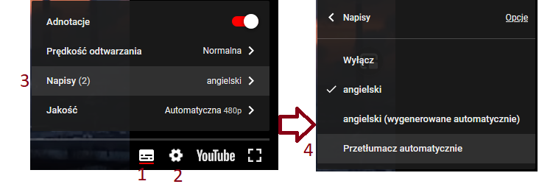
- Główne zanieczyszczenia
Prezentacja ma jedenaście slajdów z zawartością interaktywną; slajdy można przerzucać klikając strzałkę przy prawej krawędzi prezentacji, na niektórych znajdują się interaktywne elementy, które można ujawnić klikając na ikonkę w prawym górnym rogu ekranu (tylko gdy jest dostępna zawartość interaktywna). Część elementów interaktywnych jest wyświetlana od razu po najechaniu na nie myszą, ale część wymaga dodatkowego kliknięcia lewym przyciskiem myszy
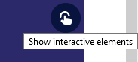

Automatyczne tłumaczenie napisów do drugiego filmu jest nienajlepszej jakości, dlatego przygotowano transkrypcję tekstu po polsku.
- Lokalne źródła
Infografika na temat źródeł zanieczyszczeń jest w formacie pdf, umożliwiającym pobranie na komputer, klikając w prawym górnym rogu;
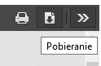
Materiały (infografika, artykuł w dzienniku naukowym i wykreślanka) nie wyświetlają się w całości na ekranie – wymagane jest ich przewijanie przy użyciu osobnych pasków przewijania (lub po prostu kółkiem myszy po najechaniu). Odnośniki do źródeł zewnętrznych nie są wolne od spersonalizowanych reklam, dlatego zalecane jest używanie przeglądarki z aplikacją blokującą reklamy np. adblock plus.
Wykreślanka pozwala na zaznaczenie słów na tablicy tylko po wcześniejszym odgadnięciu haseł po prawej stronie. Warto zwrócić uwagę na to, że część haseł występuje w liczbie pojedynczej, a część w liczbie mnogiej.
- Pogoda a zanieczyszczenia
Model zanieczyszczeń może wyświetlać się w małym oknie (zależnie od rozdzielczości ekranu). Najprościej obejść problem powiększając obraz np. przy użyciu kombinacji klawiszy Ctrl i + (zmniejszenie po wciśnięciu Ctrl i -). Model uruchamiany jest po kliknięciu na przycisk play. Parametry modelu można zmieniać nie przerywając jego działania
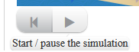
- Skutki
Zawartość interaktywna zdjęć jest ujawniana jak w poprzednich narzędziach opisanych w sekcji 2 (Główne zanieczyszczenia).
Automatyczne tłumaczenie filmu o dziurze ozonowej na język polski jest dobrej jakości.
Narzędzie Name the Frame ma pomoc w języku polskim dostępną po kliknięciu w pytajnik po lewej stronie. Po poprawnym dopasowaniu ramek i kliknięciu „ptaszka” w górnym lewym rogu obok zjawisk pokażą się znaczki z literą „i” – po ich kliknięciu pojawią się dodatkowe informacje warte przeczytania.
Infografika u dołu strony jest dostępna do pobrania w formacie pdf.
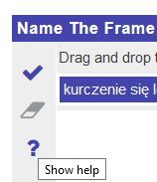
- Kontrola jakości powietrza
Aplikację windy.com należy otworzyć w osobnym oknie przeglądarki; po prawej stronie powinna znajdować się lista wszystkich warstw możliwych do podejrzenia. Jeśli jest krótsza należy kliknąć przycisk więcej warstw. Jeśli dla wybranej warstwy niewidoczny jest obszar całego świata, należy zmienić model obliczeniowy w prawym dolnym rogu aplikacji (np. z CAMS-EU na CAMS).
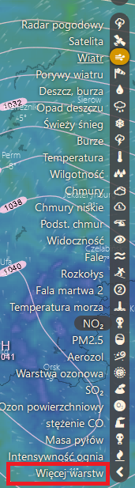
W narzędziu Observations nowe obserwacje można dodawać poprzez znak plusa w lewym górnym rogu i wpisując tekst w powstające okna.
Strona z ostrzeżeniami o jakości powietrza na Alasce musi być otwierana w nowym oknie. Otwarcie strony przez tłumacza google może sprawiać problemy na niektórych przeglądarkach, wtedy należy skorzystać z oryginalnego linku. Ostrzeżenia są podawane w tabeli, domyślnie od najstarszego do najnowszego
Mapa „Air pollution in world” może być otwierana wewnątrz aplikacji graasp, jednak czasem sprawia problem, otwarcie w nowym oknie poniższym linkiem powinno temu zaradzić https://aqicn.org/map/
Po kliknięciu myszą na wybraną stację powinno otworzyć się nowe okno ze statystykami pomiarowymi. Ćwiczenie wymaga wpisania przez ucznia danych do tabeli z pola „Air Quality Historical Data” – nie wszystkie stacje dostarczają takich danych. Jeśli po wybraniu stacji i przewinięciu strony w dół nie widać nigdzie pola jak poniżej:
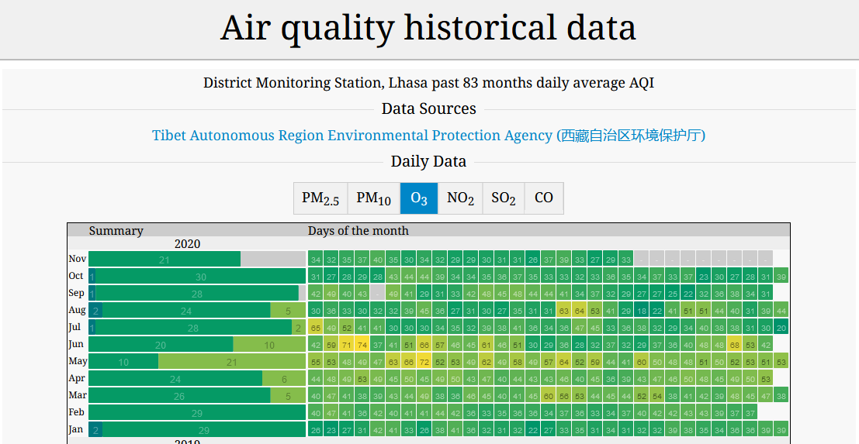
wtedy należy wybrać inną stację. Stacje oznaczone tabliczką (jak poniżej w Żyrardowie) powinny takie dane posiadać, stacje przedstawione punktami – niekoniecznie.
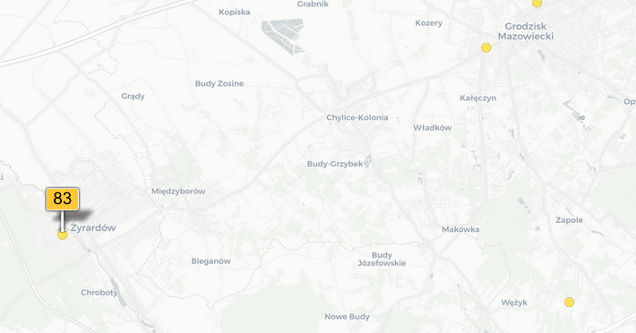

- Działania naukowców – sekcja zawiera tylko materiał tekstowy i zdjęcia z opisem
- Podsumowanie
Na dwóch pierwszych kartach „Rozpoznaj zanieczyszczenie” należy kliknąć „Rozwiązanie” dopiero po odgadnięciu hasła przy użyciu wskazówek ujawnianych po najechaniu myszą na znaki zapytania. Trzecia karta wymaga wpisania odpowiedzi z klawiatury po kliknięciu w pole rozwiąż.
Ostatnia gra w educaplay wymaga najpierw pojedynczego kliknięcia zanieczyszczenia z lewej strony, a potem kliknięcia na pole z prawej strony opisujące to zanieczyszczenie.

Dodatkowe źródła, linki, odnośniki:
Dodatkowe źródła:
Witryna akcji informacyjnej uświadamiającej o zagrożeniach wywoływanych przez zanieczyszczenia powietrza, przede wszystkim niską emisję pochodzącą z palenia w piecach domowych:
http://www.nie-truje.pl/
Strona norweskiego instytutu polarnego opisująca wpływ zanieczyszczeń na faunę Arktyki:
https://www.npolar.no/EN/THEMES/POLLUTANTS-IN-THE-ARCTIC/
Materiały edukacyjne amerykańskiego the Concord Consortium, z którego pochodzi model zanieczyszczenia powietrza:
https://authoring.concord.org/sequences/389/sequence_run/8e57aa9c2972d12b9daf83462c64f0f8516ca5a8
Więcej informacji o tzw. smogu lub zamgleniu arktycznym:
https://polarpedia.eu/pl/smog-arktyczny/
Filmy, które zostały użyte w pakiecie:
Air Pollution 101 National Geographic https://www.youtube.com/watch?v=e6rglsLy1Ys&feature=emb_logo
What is the greenhouse effect:
https://www.youtube.com/watch?v=SN5-DnOHQmE&feature=emb_logo
Black carbon:
https://oceantoday.noaa.gov/blackcarbon/#
Climate 101 Ozone Depletion National Geographic
https://www.youtube.com/watch?v=aU6pxSNDPhs&feature=emb_logo

